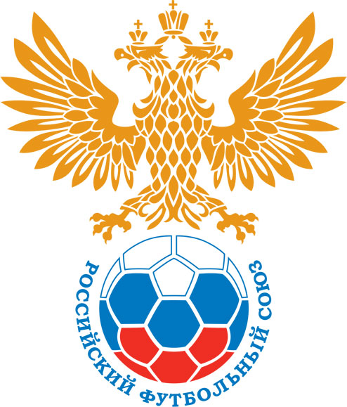 | РОССИЙСКИЙ ФУТБОЛЬНЫЙ СОЮЗ  МАОО СФФ «Центр» | 
ПРОТОКОЛ № _____
Первенство России по футболу среди команд III дивизиона, зона «Центр»
_____ финала Кубка России по футболу среди команд III дивизиона, зона «Центр»

Стадион «Динамо» (Брянск) | Дата: | 12 июля 2025

Динамо-Брянск-М (Брянск) |  |  |  |  | ЛеидТоги (Курск)
команда хозяев |  |  |  |  | команда гостей
Начало: | 13:00 | Освещение: | Естественное |  | Количество зрителей: | 150

Результат: | 4:2 | в пользу | Динамо-Брянск-М (Брянск)

1 тайм: | 1:0 | в пользу | в пользу Динамо-Брянск-М (Брянск)

Доп. Вр. в пользу Серия 11-метровых в пользу

Судья: | Волошин Николай (Смоленск) | кат. | не указано

1 помощник: | Мезенцев Артем (Воронеж) | кат. | не указано

2 помощник: | Сачков Дмитрий (Воронеж) | кат. | не указано

Резервный судья: |  | Брухно Тимофей (Брянск) | кат. | 2 кат.
Инспектор: | Присяжнюк Максим Александрович (Брянск)
Делегат:

Счет | Имя, фамилия | Команда | Минута, на которой забит мяч
Счет | Имя, фамилия | Команда | С игры | С 11 метров | Автогол
1:0 | Арсений Аввакумов | Динамо-Брянск-М (Брянск) | 32
2:0 | Арсений Аввакумов | Динамо-Брянск-М (Брянск) | 60
2:1 | Александр Кучерявых | ЛеидТоги (Курск) | 66
3:1 | Максим Аксютин | Динамо-Брянск-М (Брянск) | 80
4:1 | Илья Емельянов | Динамо-Брянск-М (Брянск) | 86
4:2 | Евгений Карачевцев | ЛеидТоги (Курск) | 89

Подпись судьи : _____________________ /_________________________ /
Предупреждения
Мин | Имя, фамилия | Команда | Основание
7 | Иван Гнедин | Динамо-Брянск-М (Брянск) | Срыв перспективной атаки
72 | Максим Аксютин | Динамо-Брянск-М (Брянск) | Неспортивное поведение
89 | Александр Кучерявых | ЛеидТоги (Курск) | Грубая игра
90+ | Артем Королев | ЛеидТоги (Курск) | Грубая игра

Удаления

Мин | Имя, фамилия | Команда | Основание

Представитель принимающей команды: ______________________ / _____________________

Представитель команды гостей: _____________________ / _________________________

Замечания по проведению игры ______________________________________________________________________________________________________________________________________________________________________________________________________________________________________________________________________________________________________________________________________________________________________________________________________________________________________________________________________________________________________________________________
Травматические случаи (минута, команда, фамилия, имя, номер, характер повреждения, причины, предварительный диагноз, оказанная помощь): _________________________________________________________________________________________________________________________________________________________________________________________________________________________________________________________________________________________________________________________________________________________________________________________________________________________________________
Подпись судьи: _____________________ / _________________________
РОССИЙСКИЙ ФУТБОЛЬНЫЙ СОЮЗ
МАОО СФФ «Центр»

Приложение к протоколу № |  |  |  |  |  | Дата: | 12 июля 2025
Команда: |  | Динамо-Брянск-М (Брянск)

Игроки основного состава |  | Цвет футболок: Синие Цвет гетр: Синие
НЛ – нелюбитель  НЛОВ – нелюбитель,  ограничение возраста |  | Номер игрока | Заполняется печатными буквами
 |  | Номер игрока | Имя, фамилия
 |  | 16 | Александр Гришаев
 |  | 15 | Тимур Сенющенков
 |  | 21 | Иван Сковпень
 |  | 29 | Максим Аксютин
 |  | 23 | Иван Гнедин
 | НЛОВ | 30 | Роман Самсоненко
 | НЛОВ | 10 | Богдан Зятенков
 |  | 7 | Илья Емельянов (к)
 |  | 22 | Николай Сидорчук
 | НЛОВ | 9 | Максим Ковзиков
 | НЛОВ | 34 | Арсений Аввакумов
Запасные игроки
 |  | 32 | Богдан Новиков
 |  | 18 | Яков Чиханцов
 |  | 19 | Ян Шведов
 |  | 12 | Дмитрий Потрохов
 |  | 24 | Илья Кущев
 |  | 27 | Семен Чухраев
 |  | 6 | Максим Рыжов
Тренерский состав и персонал |  | Фамилия, имя, отчество |  | Должность
 |  | 1 | Вячеслав Владимирович Трофимов | Начальник команды
 |  | 2
 |  | 3
 |  | 4
 |  | 5
 |  | 6
 |  | 7

Представитель команды: ______ __________________ подпись: ___________________
(Фамилия, И.О.)
Замена |  | Вместо |  |  | Вышел |  |  |  | Мин |  | Судья: _________________________
1 |  | Иван Сковпень |  |  | Максим Рыжов |  |  |  | 44
2 |  | Максим Ковзиков |  |  | Илья Кущев |  |  |  | 70 |  | Подпись Судьи: _________________
3 |  | Арсений Аввакумов |  |  | Ян Шведов |  |  |  | 87
4 |  | Николай Сидорчук |  |  | Яков Чиханцов |  |  |  | 90
5
6
7
РОССИЙСКИЙ ФУТБОЛЬНЫЙ СОЮЗ
МАОО СФФ «Центр»

Приложение к протоколу № |  |  |  |  |  |  |  | Дата: |  | 12 июля 2025
Команда: |  |  | ЛеидТоги (Курск)

Игроки основного состава |  | Цвет футболок: Жёлтые Цвет гетр: Оранжевые
НЛ – нелюбитель  НЛОВ – нелюбитель,  ограничение возраста |  | Номер игрока | Заполняется печатными буквами
 |  | Номер игрока | Имя, фамилия
 |  | 1 | Владислав Донцов
 |  | 40 | Дмитрий Марущенко (к)
 |  | 46 | Дмитрий Редин
 |  | 2 | Ярослав Горбунов
 |  | 22 | Дмитрий Поляков
 |  | 8 | Матвей Калинин
 |  | 20 | Артем Королев
 |  | 6 | Евгений Карачевцев
 |  | 7 | Александр Кучерявых
 |  | 11 | Сергей Горбатых
 |  | 9 | Сергей Вялых
Запасные игроки
Тренерский состав и персонал |  | Фамилия, имя, отчество |  | Должность
 |  | 1 | Валерий Вячеславович Есипов | Главный тренер
 |  | 2 | Александр Викторович Захаров | Тренер
 |  | 3
 |  | 4
 |  | 5
 |  | 6
 |  | 7

Представитель команды: _________ _____________ __ подпись: ______________________
(Фамилия, И.О.)
Замена |  | Вместо |  | Вышел | Мин | Судья : ______________________
1
2 |  |  |  |  |  | Подпись Судьи : ______________
3
4
5
6
7
РОССИЙСКИЙ ФУТБОЛЬНЫЙ СОЮЗ
МАОО СФФ «Центр»

Лист травматических случаев

Первенство России по футболу среди футбольных команд III дивизиона, зона «Центр»
_____ финала Кубка России по футболу среди футбольных команд III дивизиона, зона «Центр»

Приложение к протоколу № |  |  | Дата: | 12 июля 2025

Динамо-Брянск-М (Брянск) |  | ЛеидТоги (Курск)
команда хозяев |  | команда гостей

Травматические случаи (минута, команда, фамилия, имя, номер, характер повреждения, причины, предварительный диагноз, оказанная помощь)
_______________________________________________________________________________________________________________________________________________________________________________________________________________________________________________________________________________________________________________________________________________________________________________________________________________________________________________________________________________________________________________________________________________________________________________________________________________________________________________________________________________________________________________________________________________________________________________________________________________________________________________________________________________________________________________________________________________________________________________________________________________________________________________________________________________________________________________________________________________________________________________________________________________________________________________________________________________________________________________________________________________________________________________________________________________________________________________________________________________________________________________

Подпись судьи : _________________________ /________________________/

